**Adicionales avanzados para el proyecto**

1) Agregar un footer con un color de la paleta a elección (que no sea el del fondo) y transparencia del 40% indicando quién lo desarrolló.

2) Agregar un aside que se vea de la siguiente forma, que contenga un título, una descripción y una imagen, y que si se aprieta en cualquier lado lleva al sitio del sistema solar. (Como una publicidad o una noticia)

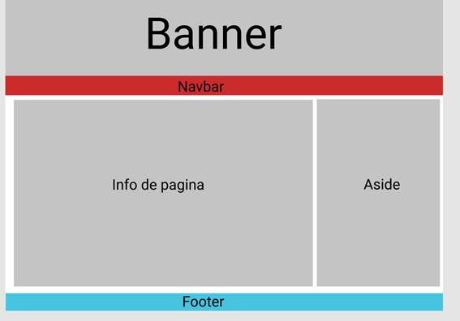

3) Agregar una cuarta sección con un formulario de registro para solicitar que tu pizzeria sea agregada a la página, solicitando:

Un nombre de usuario a generar, una contraseña y repetirla, un mail de contacto, telefono de contacto, dirección de la pizzeria, fecha de inicio de actividades de la pizzeria , fotos, preguntando por qué debería estar en la página?, selector para elegir en qué barrio se encuentra la pizzeria, consultar si desean suscribirse a novedades de nuevas pizzerías agregadas, solicitar que marquen un puntaje en % el sitio (selector de rango), y consultar la cantidad de sucursales que tiene.

Enviar estos datos al siguiente servidor:<https://ptsv2.com/t/um015-1619037201/post>

4) Investigar y utilizar algunas de las siguientes propiedades para embellecer su sitio:

* bordes redondeados
* Fuentes de google
* Incorporación de videos
* Hover para los links de la barra de navegación
* Animaciones y transiciones